Kraków 31.07.2017 r.
Informacja prasowa
ALB Logistics wprowadzi się do Śląskiego Centrum Logistycznego
Firma logistyczna podpisała umowę dotyczącą najmu 3 250 m² powierzchni magazynowej
i biurowej w Śląskim Centrum Logistycznym należącym do Biura Inwestycji Kapitałowych. Powierzchnia dedykowana ALB Logistics powstaje w nowobudowanej hali, która według planów będzie gotowa jeszcze w tym roku. W transakcji pośredniczyła agencja AXI IMMO.
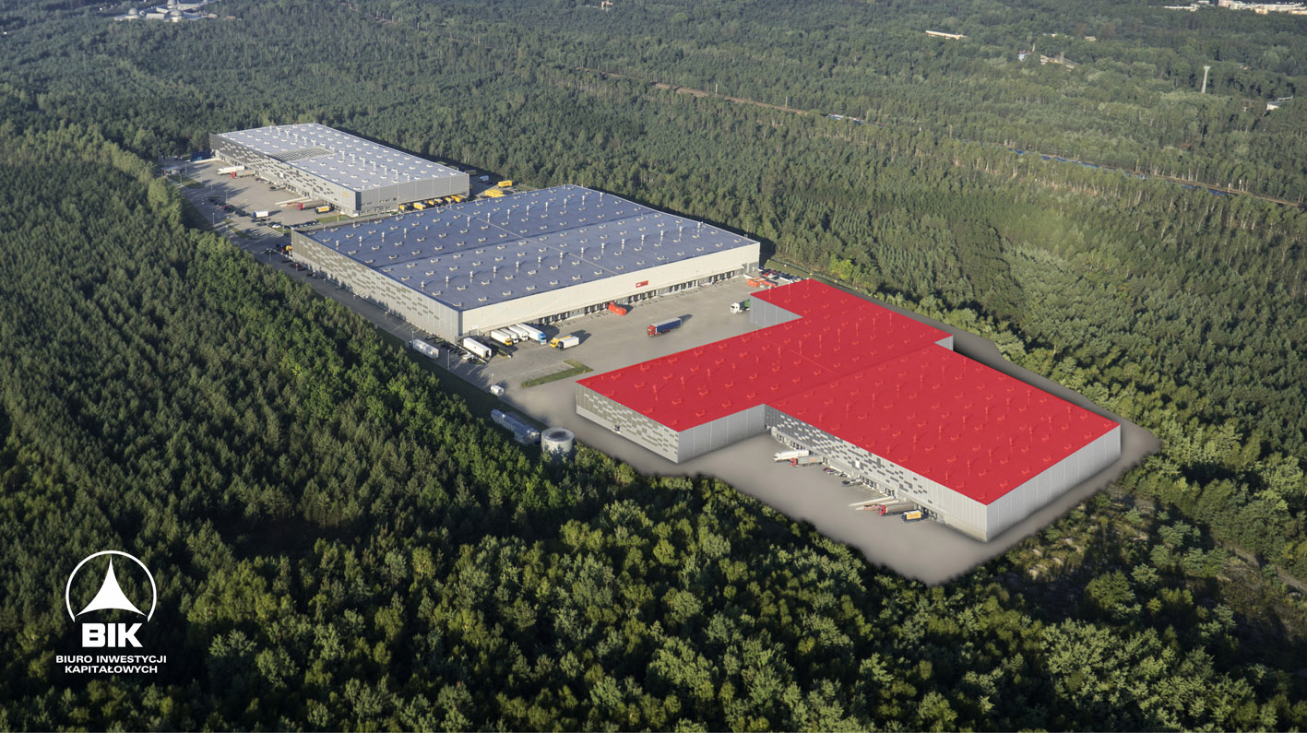
Firma ALB Logistics podpisała z Biurem Inwestycji Kapitałowych umowę dotyczącą najmu
3 250 m² powierzchni w Śląskim Centrum Logistycznym w Sosnowcu. Z tego 3 150 m² będzie przeznaczone na cele magazynowe, a pozostałe 100 m² na cele biurowe. Powierzchnia przeznaczona dla nowego najemcy powstaje w nowobudowanej hali nr 5, która według planów będzie gotowa jeszcze w tym roku. W transakcji pośredniczyła agencja AXI IMMO.
ALB Logistics jest nowym klientem Biura Inwestycji Kapitałowych. Najemca specjalizuje się w usługach logistycznych, spedycyjnych i magazynowych.
„Podpisana umowa potwierdza, że oferowane przez nas powierzchnie w nowobudowanej hali w Sosnowcu są bardzo atrakcyjne dla najemców. Prowadzimy jeszcze negocjacje w zakresie komercjalizacji pozostałej powierzchni w ramach tej inwestycji. Oddanie do użytku nowego obiektu przełoży się na wzrost skali działania i osiąganych wyników” – powiedział Mirosław Koszany, Prezes Biura Inwestycji Kapitałowych S.A.
Śląskie Centrum Logistyczne w Sosnowcu jest dotychczas największym przedsięwzięciem inwestycyjnym zrealizowanym przez Biuro Inwestycji Kapitałowych. Na powierzchni 9,5 ha zbudowane zostały dotychczas hale magazynowe o łącznej powierzchni 35 tys. m², z czego
2 tys. m² przeznaczone jest na powierzchnie biurowe. Obiekty wyposażone są we wszystkie nowoczesne rozwiązania w zakresie składowania i bezpieczeństwa.
Nowobudowana hala nr 5 docelowo będzie oferowała 11,5 tys. m². Obiekt będzie dysponował powierzchniami przeznaczonymi pod wysokie składowanie oraz powierzchniami przeładunkowymi z dużą liczbą doków. W ramach realizowanej rozbudowy Śląskiego Centrum Logistycznego planowane jest również przeznaczenie części powierzchni na cele cross-dockingu.
Śląskie Centrum Logistyczne zlokalizowane jest w bezpośrednim sąsiedztwie skrzyżowania dwóch istotnych arterii komunikacyjnych - autostrady A4 łączącej Rzeszów z zachodnią granicą Polski i wschodniej obwodnicy Śląska – drogi S1 prowadzącej przez Cieszyn na południe Europy. Lokalizacja stanowi doskonałe miejsce do prowadzenia dystrybucji na cały region Górnośląskiego Okręgu Przemysłowego oraz, poprzez doskonały układ komunikacyjny, do południowych sąsiadów Polski.
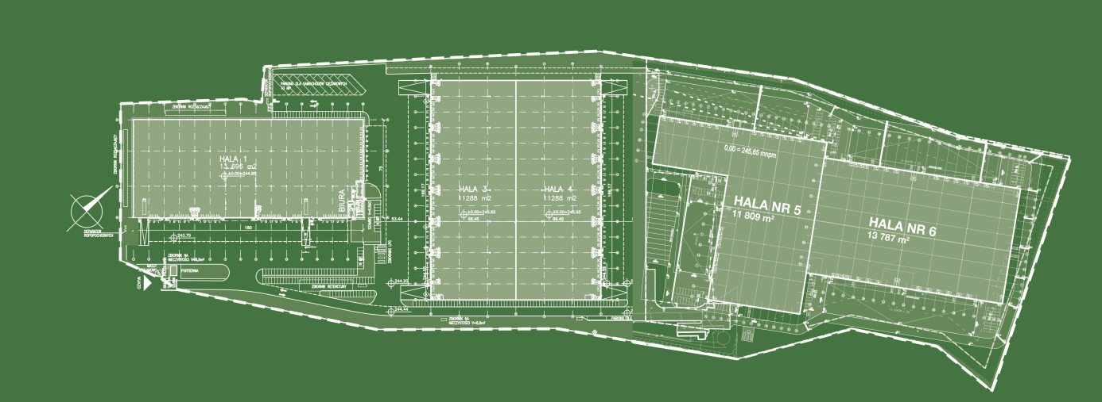
***
Biuro Inwestycji Kapitałowych S.A. jest deweloperem powierzchni komercyjnych. Specjalizuje się w budowie i wynajmie nowoczesnych powierzchni magazynowych. Grupa BIK do tej pory zrealizowała inwestycje magazynowe w Krakowie, Ożarowie Mazowieckim, Pruszczu Gdańskim i Sosnowcu. Nieruchomości, które tam powstały, dysponują ponad 80 tys. mkw. nowoczesnej powierzchni magazynowej. Obiekty te spełniają najwyższe światowe standardy.
Drugim filarem działalności jest budowa i wynajem nowoczesnych powierzchni handlowych. Pierwszym oddanym do użytku obiektem był Retail Park Puławy. Pod koniec 2014 r. otwarty został Retail Park Bielsko-Biała.
Biuro Inwestycji Kapitałowych S.A. rozwija działalność od 1996 roku. Potwierdzeniem wysokiej jakości realizowanych przez spółkę obiektów logistycznych jest nagroda I stopnia „Budowa Roku” przyznana Centrum Logistycznemu Ożarów Mazowiecki za cały przebieg procesu inwestycyjnego wraz z oceną projektu architektonicznego.
Biuro Inwestycji Kapitałowych S.A. jesienią 2016 r. przeprowadziło publiczną emisję akcji, debiutując w dniu 23 listopada 2016 r. na głównym parkiecie Giełdy Papierów Wartościowych w Warszawie.
***
Dodatkowych informacji udzielają:
Agencja Tauber Promotion

Mariusz Skowronek,
e-mail: mskowronek@tauber.com.pl
Tel.: +22 833 35 02; 698 612 866

Andrzej Kazimierczak,
e-mail: akazimierczak@tauber.com.pl
Tel.: +22 833 35 02; 660 254 132

